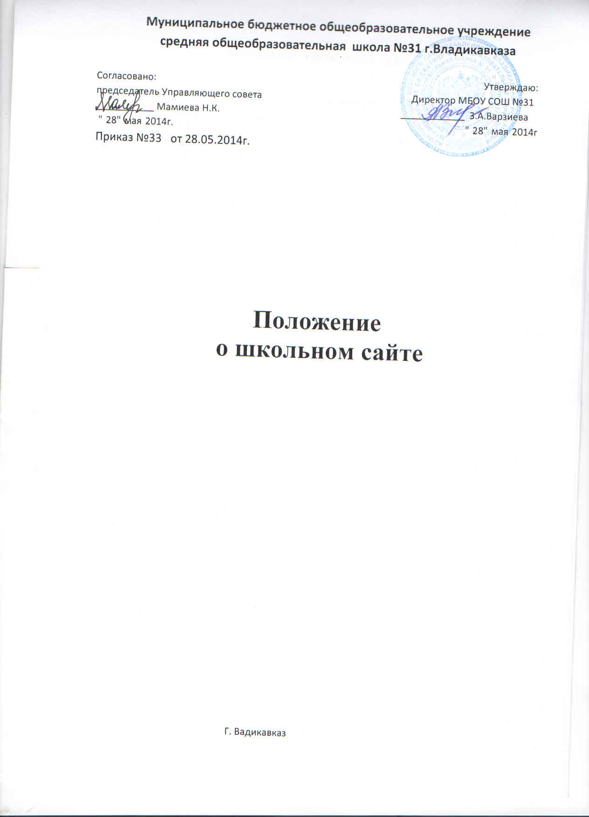

Положение о школьном сайте

1. Общие положения
1.1. Настоящее положение МБОУ СОШ №31 (далее Учреждение) разработано в соответствии с законами Федеральным Законом № 273 от 29.12.2012 «Об образовании в Российской Федерации», Федерального закона от 27 июля 2006 г. N 149-ФЗ "Об информации, информационных технологиях и о защите информации (с изменениями на 21 июля 2014 года)", Постановления Правительства Российской Федерации от 10 июля 2013 года №582 «Об утверждении правил размещения на официальном сайте образовательной организации в информационно-телекоммуникационной сети „Интернет“ и обновления информации об образовательной организации», Приказа министерства образования и науки от 30.08.2013 года № N1015 "Об утверждении Порядка организации и осуществления образовательной деятельности по основным общеобразовательным программам - образовательным программам начального общего, основного общего и среднего общего образования (с изменениями на 28 мая 2014 года)"
1.2. Настоящее положение регламентирует деятельность Учреждения по созданию и администрированию школьного сайта. Положение определяет понятия, цели, порядок разработки сайта, требования и критерии.
1.3. Школьный Web-сайт (далее сайт) создается в целях активного продвижения информационных и коммуникативных технологий в практику работы школы, донесения до общественности результатов деятельности школы. Сайт Учреждения является одним из инструментов обеспечения учебной и внеучебной деятельности.
1.4. Сайт – информационный web-ресурс, имеющий четко определенную законченную смысловую нагрузку.
1.4.1. Школьный сайт является школьным публичным органом информации, доступ к которому открыт всем желающим.
1.4.2. Руководитель образовательного учреждения назначает администратора сайта, который несет ответственность за функционирование информационного сайта, решение вопросов о размещении информации, об удалении и обновлении устаревшей информации.
1.4.3. Сайт создается в целях активного внедрения информационных и коммуникационных технологий в практику деятельности школы, информационной открытости, информирования обучающихся, населения.
1.4.4. Создание и поддержка школьного сайта являются предметом деятельности координатора школы по информатизации. Сайт является не отдельным, специфическим видом деятельности, он объединяет процесс сбора, обработки, оформления, публикации информации с процессом интерактивной коммуникации и в то же время представляет актуальный результат деятельности школы.
2. Цели и задачи школьного сайта
2.1. Цель: поддержка процесса информатизации в школе путем развития единого образовательного информационного пространства; представление образовательного учреждения в Интернет — сообществе.
2.2. Задачи:
2.2.1.Опубликование общезначимой образовательной информации официального и, при необходимости, неофициального характера, касающейся образовательного процесса школы (включающей в себя ссылки на официальные web-сaйты муниципальных органов управления, организаций-партнеров, неофициальные web-сайты образовательных учреждений, образовательных проектов и программ, личные web-сайты работников школы и учащихся).
2.2.2. Систематическое информирование участников образовательного процесса о деятельности школы.
2.2.3. Презентация школой достижений обучающихся и педагогического коллектива, его особенностей, истории развития, реализуемых образовательных программ, формирование позитивного имиджа учреждения.
2.2.4. Демонстрация опыта деятельности и достижений педагогов и обучающихся школы.
2.2.5. Стимулирование творческой активности педагогов и обучающихся.
— обеспечение открытости деятельности образовательного Учреждения и освещение его деятельности в сети Интернет;
— создание условий для взаимодействия всех участников образовательного процесса: педагогов, учащихся и их родителей
— оперативное и объективное информирование общества о происходящих в образовательном учреждении процессах и событиях.
— формирование целостного позитивного образа образовательного Учреждения.
3. Образовательная организация размещает на официальном сайте:
3.1. Информацию:
3.1.1. О дате создания образовательной организации, об учредителе, учредителях образовательной организации, о месте нахождения образовательной организации и ее филиалов (при наличии), режиме, графике работы, контактных телефонах и об адресах электронной почты.
3.1.2. О структуре и об органах управления Учреждения.
3.1.3. Об уровне образования.
3.1.4. О формах обучения.
3.1.5. О нормативном сроке обучения.
3.1.6. О сроке действия государственной аккредитации образовательной программы
3.1.7. Об описании образовательной программы с приложением ее копии;
3.1.8. Об учебном плане с приложением его копии.
3.1.9. Об аннотации к рабочим программам дисциплин (по каждой дисциплине в составе образовательной программы) с приложением их копий (при наличии).
3.1.10. О календарном учебном графике с приложением его копии.
3.1.11. О методических и об иных документах, разработанных образовательной организацией для обеспечения образовательного процесса.
3.1.12. О реализуемых образовательных программах с указанием учебных предметов, курсов, дисциплин (модулей), практики, предусмотренных соответствующей образовательной программой.
3.1.13. О численности обучающихся по реализуемым образовательным программам за счет бюджетных ассигнований федерального бюджета, бюджетов субъектов Российской Федерации, местных бюджетов и по договорам об образовании за счет средств физических и (или) юридических лиц.
3.1.14. О языках, на которых осуществляется образование (обучение).
3.1.15. О федеральных государственных образовательных стандартах и об образовательных стандартах с приложением их копий (при наличии).
3.1.16. О руководителе образовательной организации, его заместителях, руководителях филиалов образовательной организации (при их наличии), в том числе:
— фамилия, имя, отчество (при наличии) руководителя, его заместителей;
— должность руководителя, его заместителей;
— контактные телефоны;
— адрес электронной почты.
3.1.17. О персональном составе педагогических работников с указанием уровня образования, квалификации и опыта работы, в том числе:
— фамилия, имя, отчество (при наличии) работника;
— занимаемая должность (должности);
— преподаваемые дисциплины;
— ученая степень (при наличии);
— ученое звание (при наличии);
— наименование направления подготовки и (или) специальности данные о повышении квалификации и (или) профессиональной переподготовке (при наличии);
— общий стаж работы;
— стаж работы по специальности.
3.1.18. О материально-техническом обеспечении образовательной деятельности, в том числе:
— сведения о наличии оборудованных учебных кабинетов, объектов для проведения практических занятий, библиотек, объектов спорта, средств обучения и воспитания, об условиях питания и охраны здоровья обучающихся, о доступе к информационным системам и информационно-телекоммуникационным сетям, об электронных образовательных ресурсах, к которым обеспечивается доступ обучающихся.
3.1.19. О количестве вакантных мест для приема (перевода) по каждой образовательной программе, профессии, специальности, направлению подготовки (на места, финансируемые за счет бюджетных ассигнований федерального бюджета, бюджетов субъектов Российской Федерации, местных бюджетов, по договорам об образовании за счет средств физических и (или) юридических лиц).
3.1.20. О наличии и условиях предоставления обучающимся стипендий, мер социальной поддержки.
3.1.21. О наличии общежития, интерната, количестве жилых помещений в общежитии, интернате для иногородних обучающихся, формировании платы за проживание в общежитии.
3.1.22. Об объеме образовательной деятельности, финансовое обеспечение которой осуществляется за счет бюджетных ассигнований федерального бюджета, бюджетов субъектов Российской Федерации, местных бюджетов, по договорам об образовании за счет средств физических и (или) юридических лиц.
3.1.23. О поступлении финансовых и материальных средств и об их расходовании по итогам финансового года.
3.1.24. О трудоустройстве выпускников.
3.2. Копии:
3.2.1. Устава образовательной организации.
3.2.2. Лицензии на осуществление образовательной деятельности (с приложениями).
3.2.3. Свидетельства о государственной аккредитации (с приложениями).
3.2.4. Плана финансово-хозяйственной деятельности образовательной организации, утвержденного в установленном законодательством Российской Федерации порядке, или бюджетной сметы образовательной организации.
3.2.5. Локальных нормативных актов, предусмотренных частью 2 статьи 30 Федерального закона «Об образовании в Российской Федерации», правил внутреннего распорядка обучающихся, правил внутреннего трудового распорядка и коллективного договора.
3.3. Отчет о результатах самообследования.
3.4. Документ о порядке оказания платных образовательных услуг, в том числе образец договора об оказании платных образовательных услуг, документ об утверждении стоимости обучения по каждой образовательной программе.
3.5. Иную информацию, которая размещается, опубликовывается по решению образовательной организации и (или) размещение, опубликование которой являются обязательными в соответствии с законодательством Российской Федерации.
4. К размещению на школьном сайте запрещены:
4.1. Информационные материалы, которые содержат призывы к насилию и насильственному изменению основ конституционного строя, разжигающие социальную, расовую, межнациональную и религиозную рознь.
4.2. Информационные материалы клеветнического содержания, порочащие честь, достоинство или деловую репутацию граждан или организаций. Информационные материалы, содержащие пропаганду насилия, секса, наркомании, экстремистских религиозных и политических идей.
4.3. Любые виды рекламы, целью которой является получение прибыли другими организациями и учреждениями.
4.4. Иные информационные материалы, запрещенные к опубликованию законодательством Российской Федерации.
В текстовой информации школьного сайта не должно быть грубых грамматических и орфографических ошибок.

5. Ответственность
5.1. Руководитель образовательного учреждения несет персональную ответственность за содержательное наполнение школьного сайта.
5.2. Ответственность за некачественное текущее сопровождение Сайта несет администратор сайта.
6. Организация информационного сопровождения Сайта
6.1. Для обеспечения разработки и функционирования сайта создается рабочая группа разработчиков сайта. В состав рабочей группы разработчиков сайта включаются:
6.2. Доступ к информации на сайте имеют все педагогические работники, учащиеся и их родители(законные представители). Использование ресурсов Интернет определяется положением об Учреждении.
6.3. Информационное наполнение Сайта осуществляется совместными усилиями администратора сайта, членов администрации, методических объединений.
6.4. Информация, готовая для размещения на сайте, предоставляется в электронном виде администратору, который оперативно обеспечивает ее размещение и своевременное обновление.
6.5. Руководство обеспечением функционирования Сайта и его программно-технической поддержкой, непосредственное выполнение работ по размещению информации на Сайте возлагается на администратора Сайта.
6.6. Периодичность заполнения Сайта проводится не реже одного раза в неделю.

